รายงานการปฏิบัติราชการประจำเดือนมิถุนายน 2569

รายงานการปฏิบัติราชการประจำเดือนมิถุนายน 2569
ประจำปีงบประมาณ พ.ศ. 2569
สถานีตำรวจวังหิน

งานสืบสวน

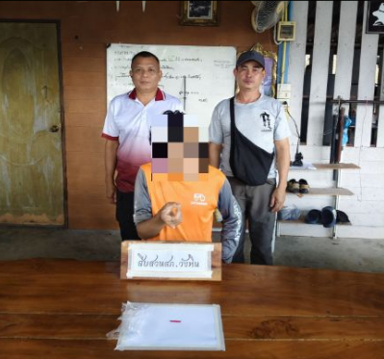

วันที่ 4 มิถุนายน 2569 ชุดสืบสวน สภ.วังหิน ได้สืบสวนติดตาม นายภานุวัฒน์หรือโอ๊ต บุญหนัก พร้อมด้วยของกลาง คือยาเสพติดให้โทษประเภท 1 (เมทแอมเฟตามีน) จำนวน 5 เม็ด

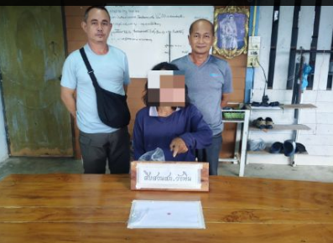

วันที่ 5 มิถุนายน 2569 ชุดสืบสวน สภ.วังหิน ได้สืบสวนติดตาม นายวิทยาหรือต้น ศรีปะหลาด พร้อมด้วยของกลาง คือยาเสพติดให้โทษประเภท 1 (เมทแอมเฟตามีน) จำนวน 2 เม็ด

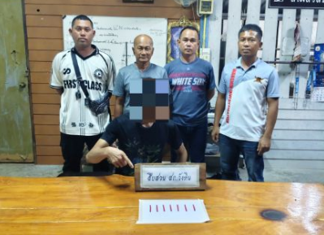

วันที่ 29 มิถุนายน 2569 ชุดสืบสวน สภ.วังหิน ได้สืบสวนติดตาม นายพิษณุหรือเหล็ก ข้อแก้ว พร้อมด้วยของกลาง คือยาเสพติดให้โทษประเภท 1 (เมทแอมเฟตามีน) จำนวน 70 เม็ด

